

**漳州台商投资区项目经理招募平台项目经理操作手册**

**目录**

一、 账号注册 3

二、 诚信库基本信息完善 5

三、 项目经理参与征集 8

四、 项目经理招募报名 9

五、 项目经理抽取 10

# 账号注册

1. 打开漳州台商投资区项目经理招募平台，网址：https://zhangzhou.etrading.cn/。点击“项目经理登录”按钮，网页跳转至登录页面。如下图：

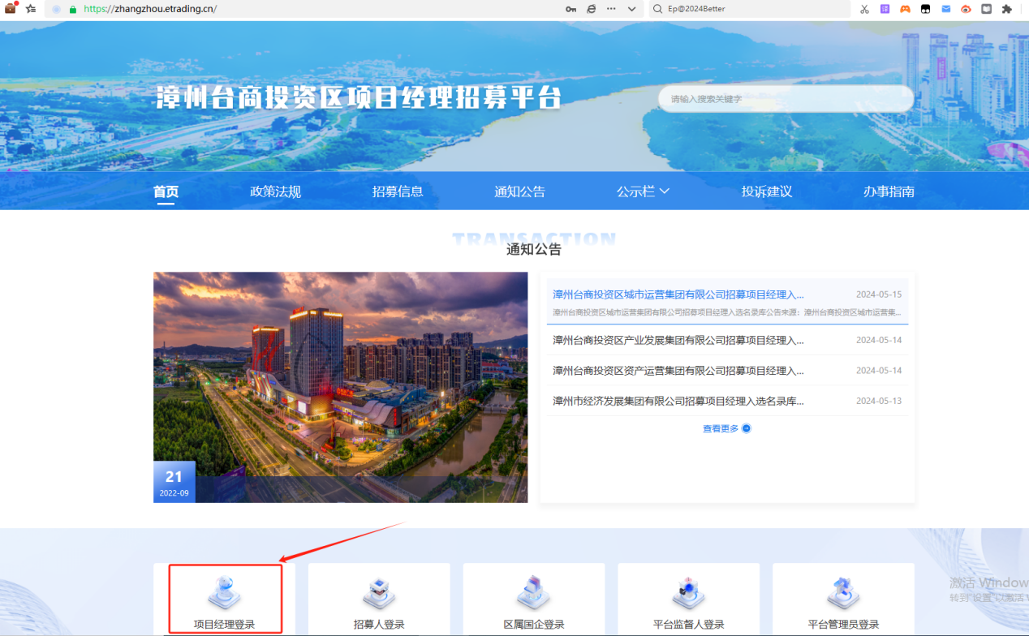

2、点击【立即注册】填写注册信息，阅读确认须知，填写注册信息，点击注册，提示注册成功，回到招募平台登录页面，登录账号。

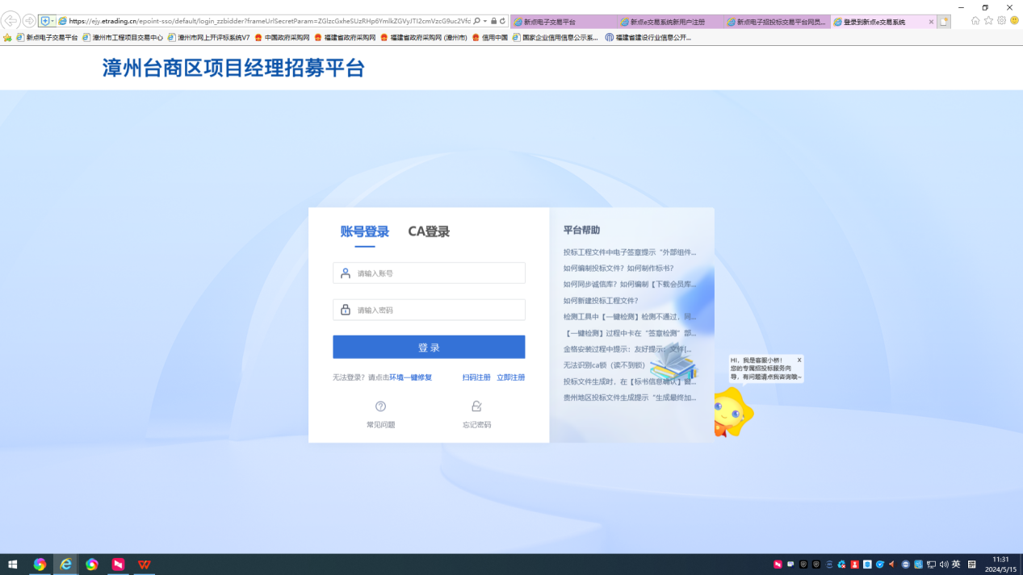

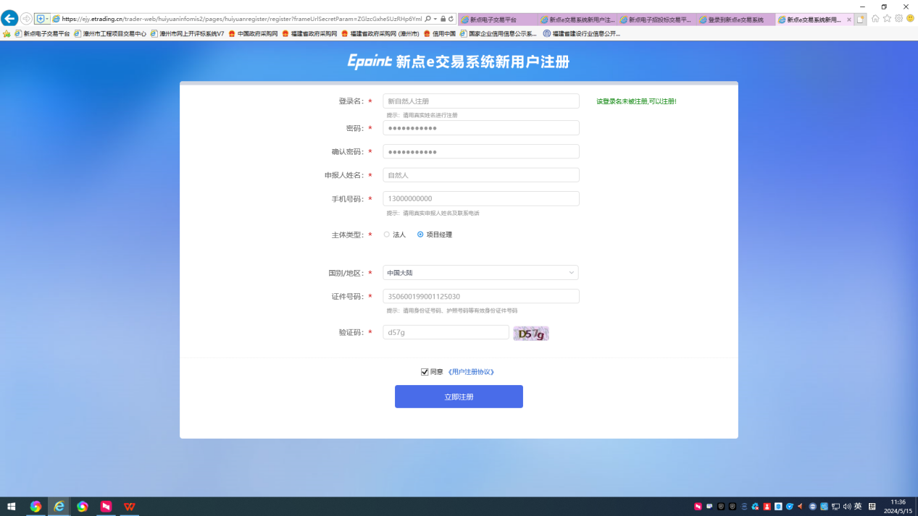

1. 点击“立即登录”登录都项目经理页面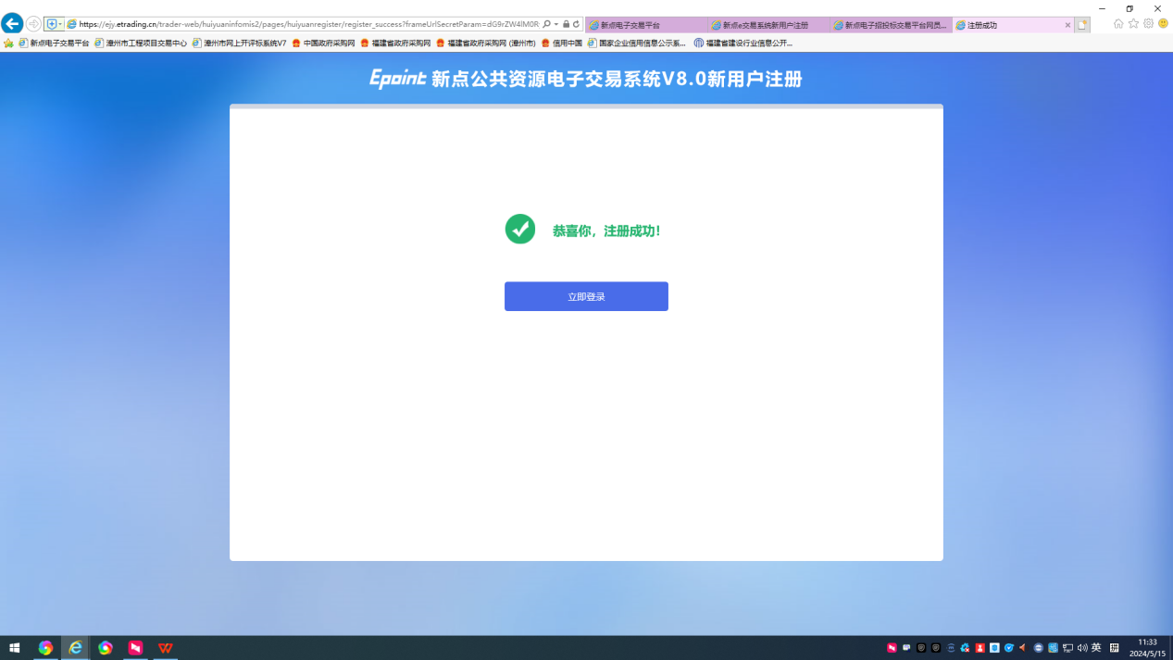

# 诚信库基本信息完善

1、点击自然人信息管理，点击基本信息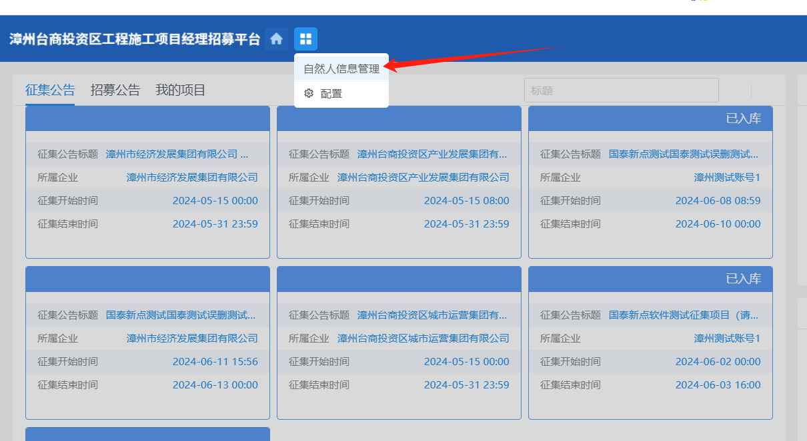

1. 点击基本信息，点击“修改信息”进入基本信息修改页面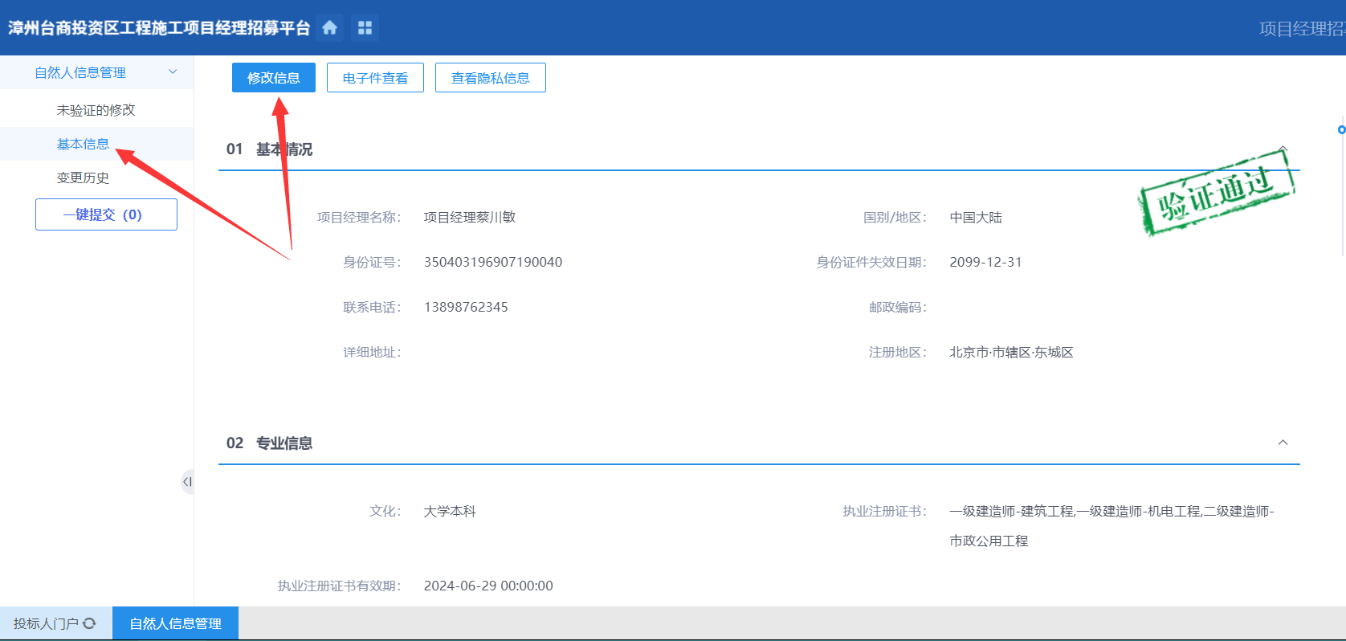
2. 填写必填信息，非红色必填可以选填，点击“电子件管理”

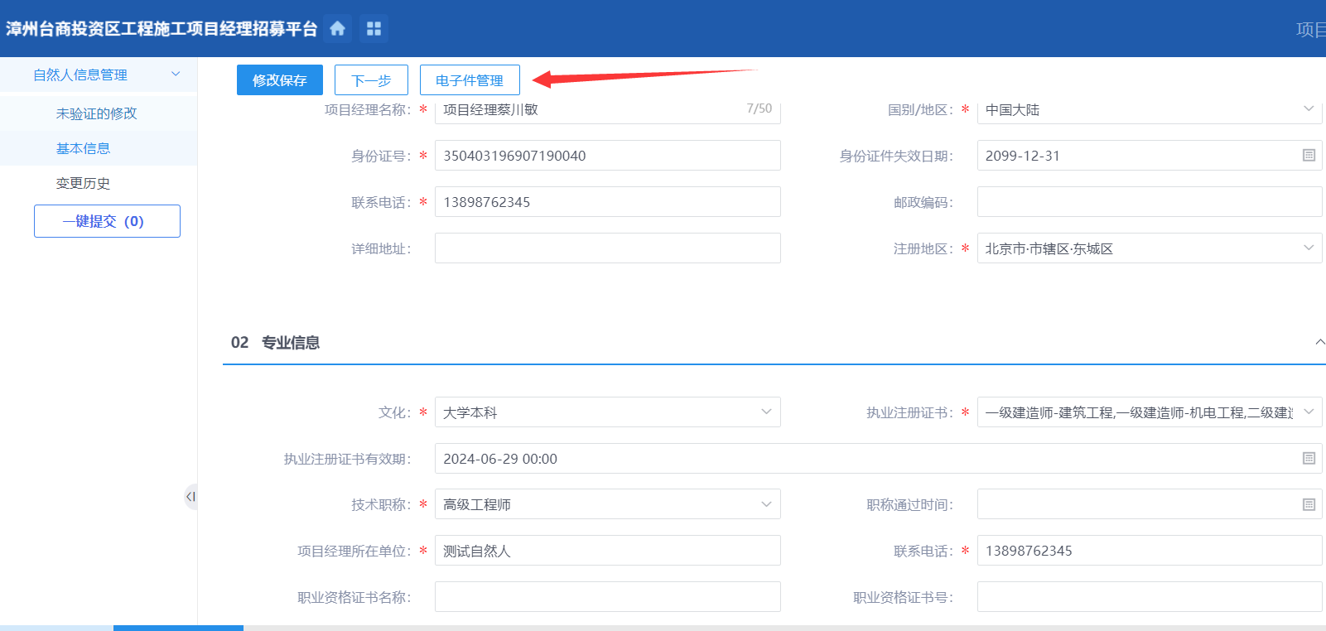

5、上传必须的电子件文件（如果有安全员B证，B证扫描件也上传）

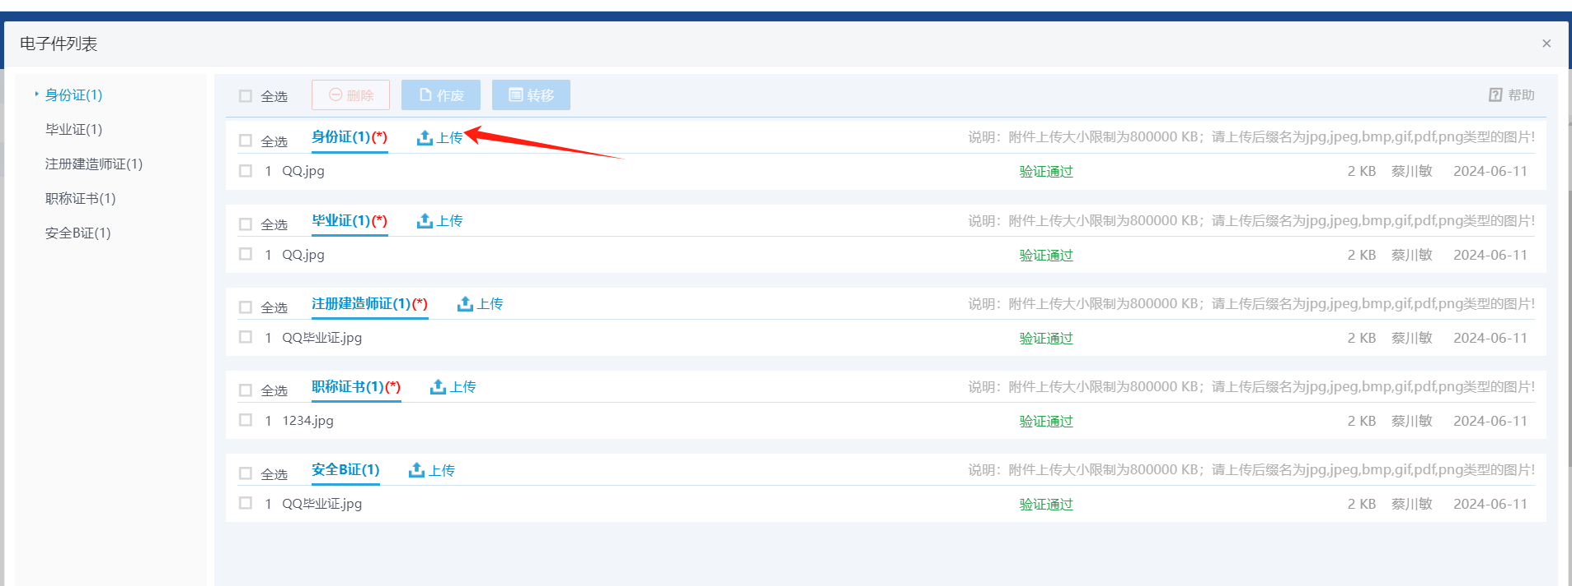

1. 关闭后点击下一步，点击“提交备案”

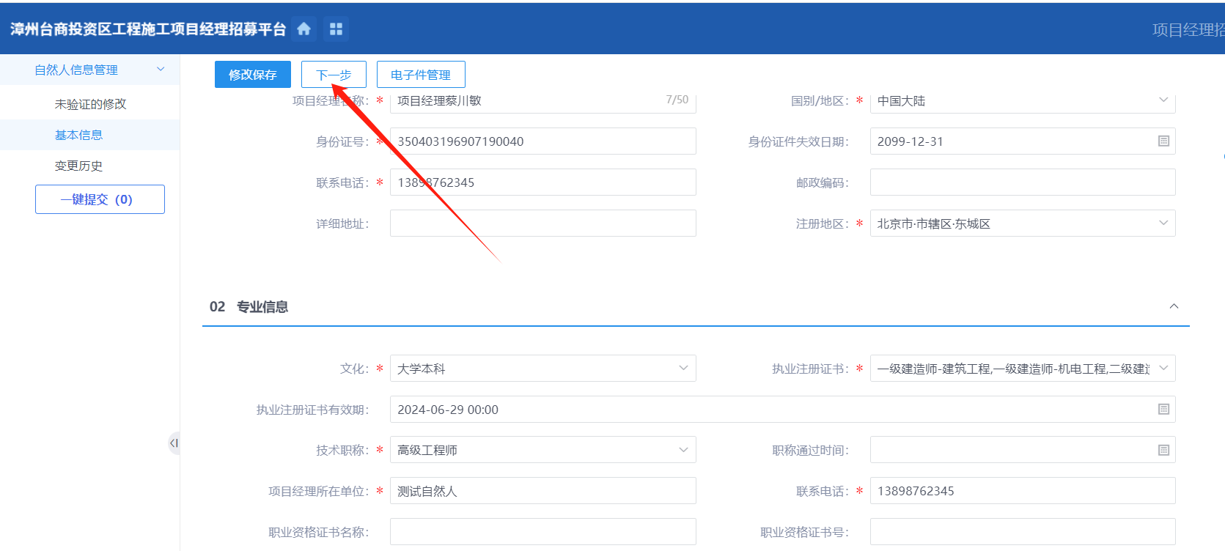

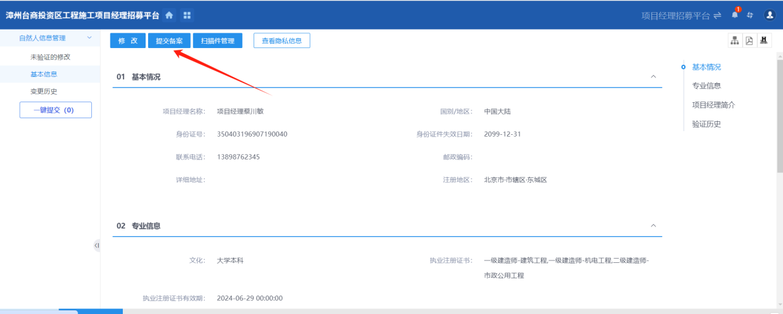

输入审核意见，点击“确认提交”

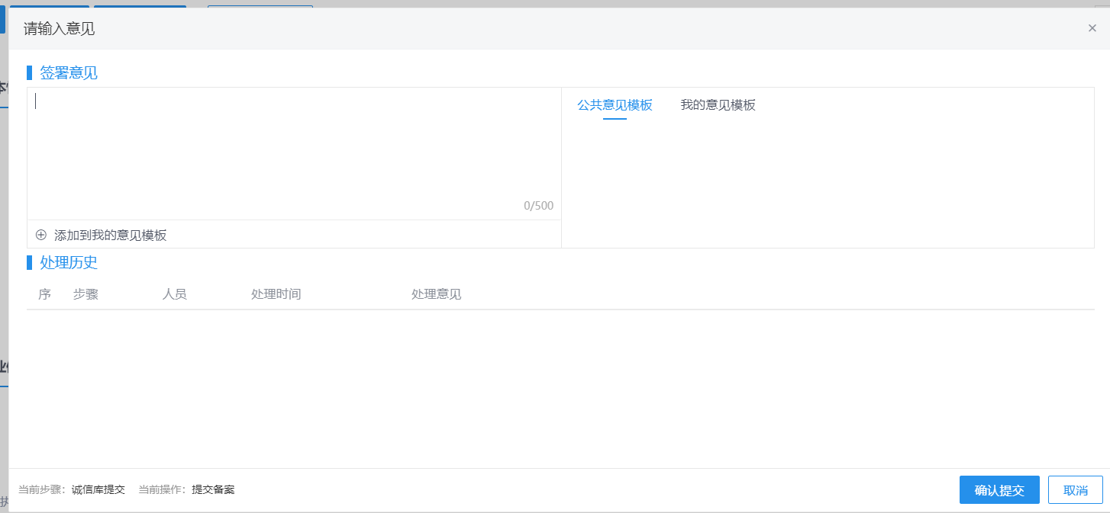

注：诚信库有修改内容时，都需要区属国企进行审核通过才能报名

诚信库有修改时，招募公告报名时

报名抽取方法一的项目，需要发布本招募项目的区属国企进行审核，A库审核

报名抽取方法二的项目，需要所有已经入库的区属国企进行审核，ABCD库审核

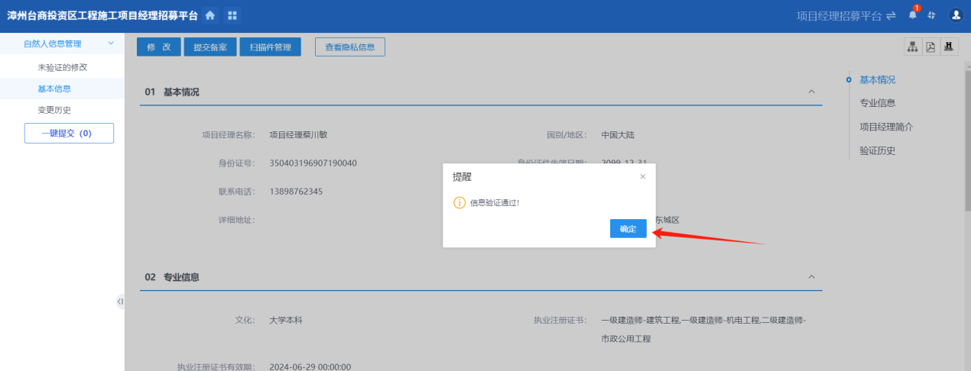

# 项目经理参与征集

1、登录界面后可查看各企业征集公告，点击箭头处三角形，弹出菜单

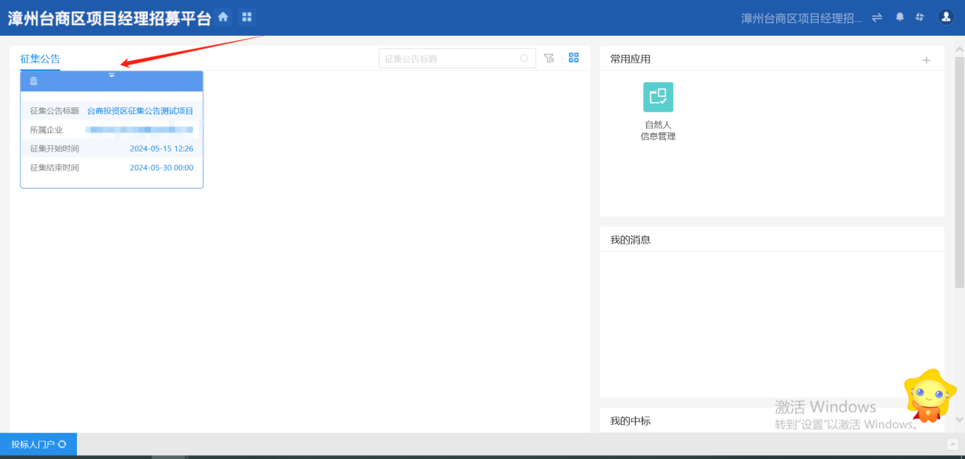

2、点击“公告详情”跳转查看征集内容，点击“参与征集”，参与征集

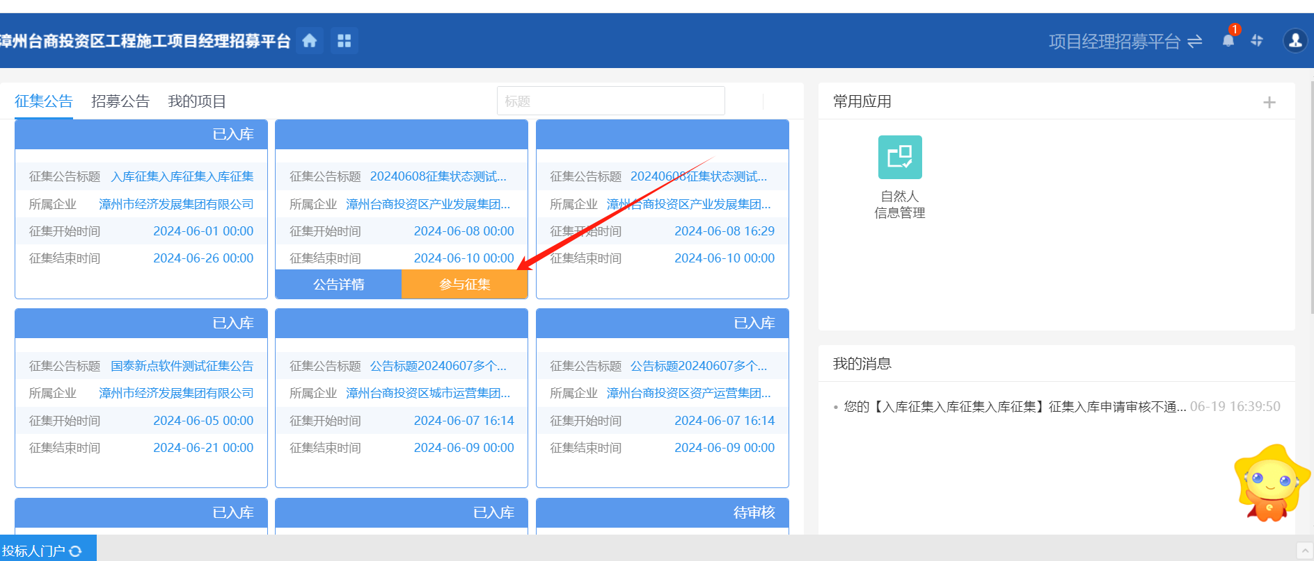

3、点击“参与征集”进入到征集页面，页面下方上传必要附件后点击“参与征集”，报名成功，报名成功后可以取消报名，重新报名

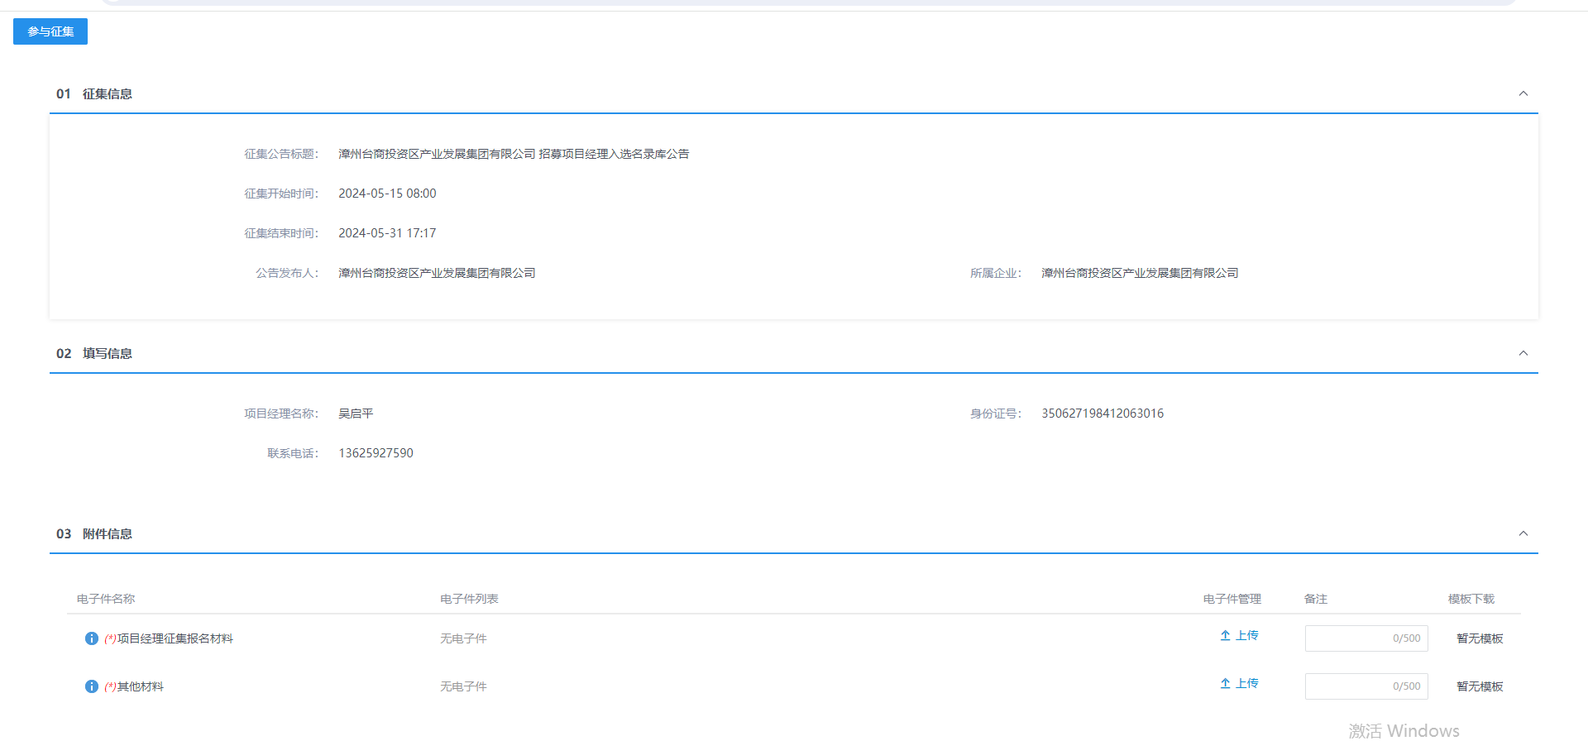

4、入库成功后征集页面显示已入库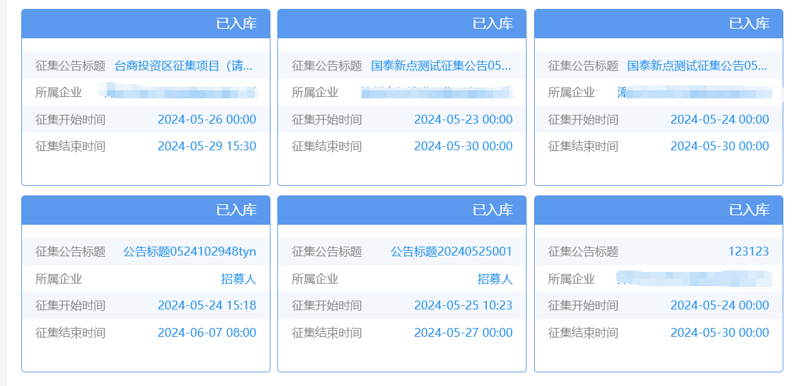

# 项目经理招募报名

1、点击“首页”按钮，点击“招募公告”，找到对应的招募项目

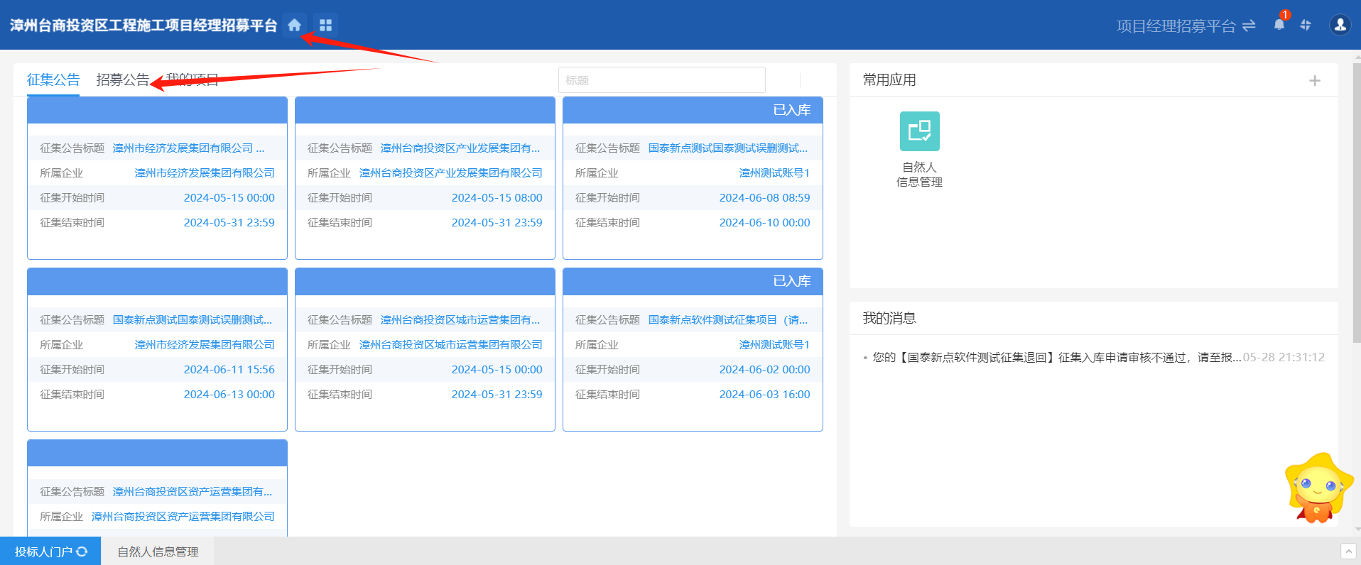

1. 点击“我要报名”按钮进入报名页面，上传招募公告必要的报名材料，点击“我要报名”完成招募报名。报名完成后可以取消报名，重新报名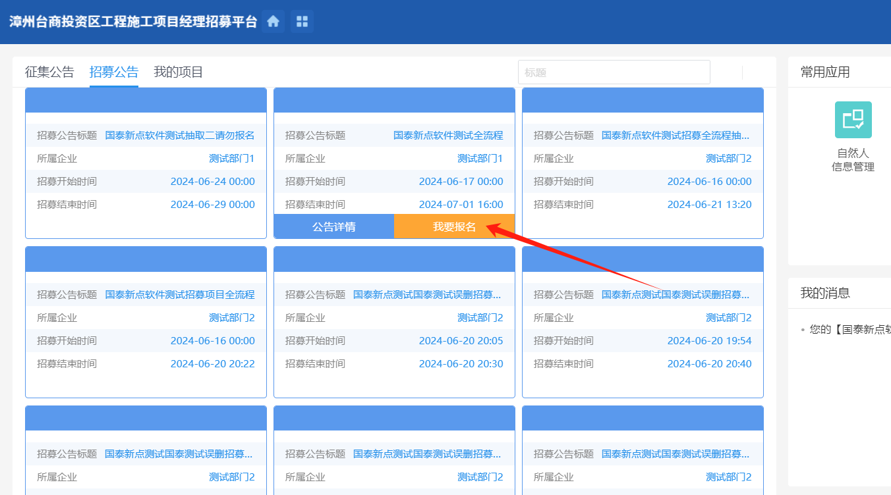

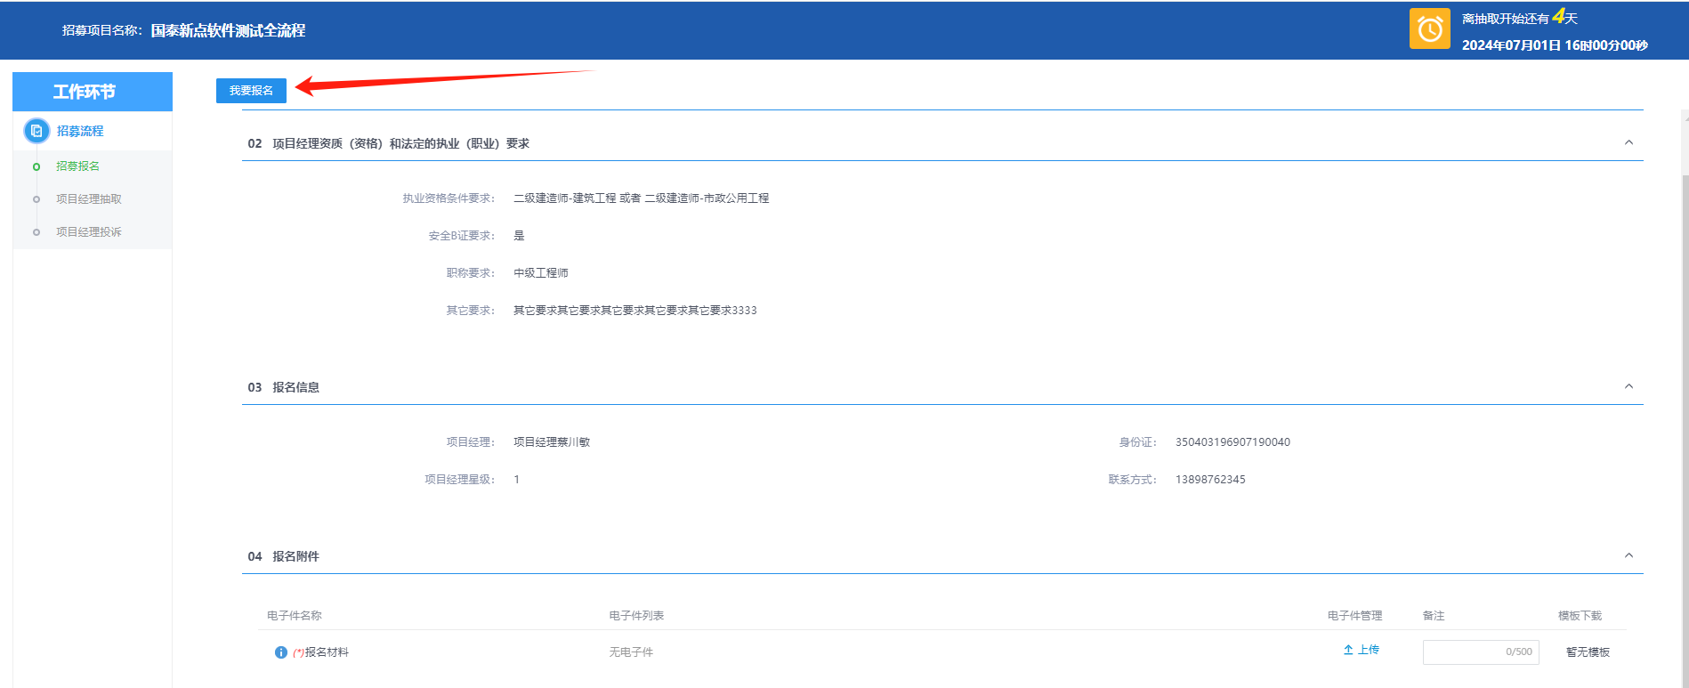

注：报名页面显示报名要求

1. 不满足报名条件时，无法报名。
2. 诚信库修改了基本信息提交后，需区属国企审核后进行报名

# 项目经理抽取

1、点击项目经理抽取，页面显示招募人项目经理抽取页面，线下项目右边显示直播情况，线上项目无直播。项目经理可在该页面查看抽取情况

